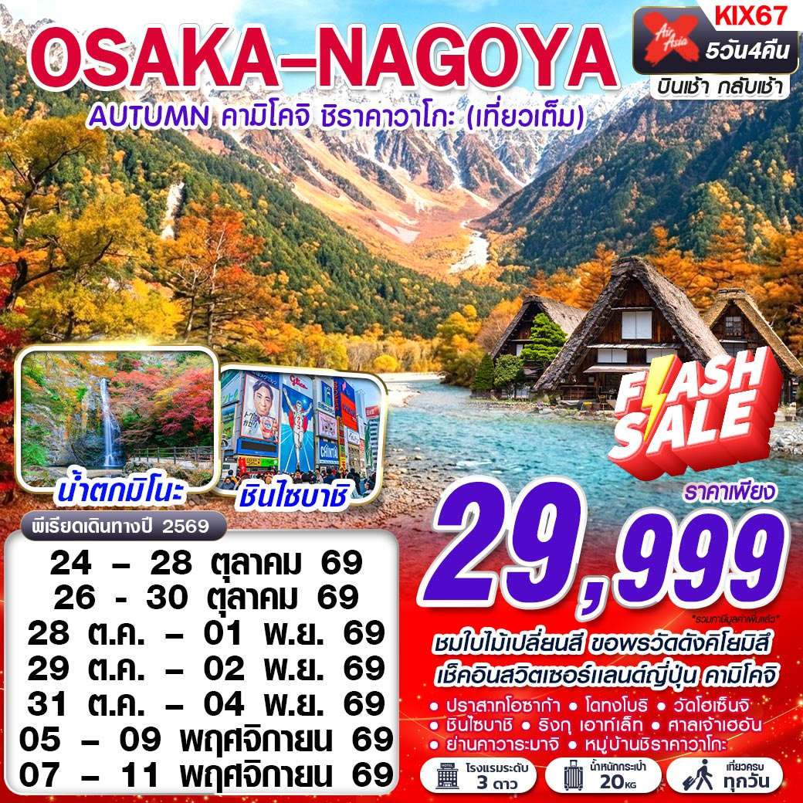

ชมใบไม้เปลี่ยนสี ขอพรวัดดังคิโยมิสึ
เช็คอินสวิตเซอร์เเลนด์ญี่ปุ่น คามิโคจิ

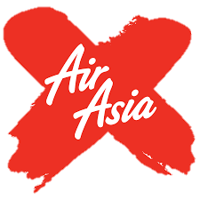 | XJ610 DMK 10.30 – 18.15 KIX |   น้ำหนักกระเป๋า 20 KG.  ถือขึ้นเครื่อง 7 KG
 | XJ639 NGO 10.30 – 15.50 DMK
โปรดเช็คเวลาบินอีกครั้ง หากมีการซื้อตั๋วภายในประเทศ เนื่องจากเวลาบินอาจมีการเปลี่ยนแปลง

วันที่ | โปรแกรมทัวร์ | อาหาร |  |  | โรงแรม
วันที่ | โปรแกรมทัวร์ | เช้า | เที่ยง | เย็น | โรงแรม
1 | กรุงเทพฯ (ดอนเมือง) – สนามบินคันไซ |  |  |  | KANSAI INTERNATIONAL AIRPORT HOTEL 11 ระดับ 3 ดาวมาตรฐานประเทศญี่ปุ่นหรือเทียบเท่า
2 | น้ำตกมิโนะ – ปราสาทโอซาก้า – โดทงโบริ - วัดโฮเซ็นจิ - ชินไซบาชิ - ริงกุ เอาท์เล็ท |  |  |  | KANSAI INTERNATIONAL AIRPORT HOTEL 11 ระดับ 3 ดาวมาตรฐานประเทศญี่ปุ่นหรือเทียบเท่า
3 | ศาลเจ้าเฮอัน – ร้านค้าปลอดภาษีดิวตี้ฟรี – วัดคิโยมิสึ – ย่านคาวาระมาจิ - ห้ามพลาด!! KOÉ DONUTS ร้านโดนัทออร์แกนิกชื่อดังของเกียวโต |  | JAPANESE SET |  | KOYO ANNEX HOTEL, GIFU ระดับ 3 ดาวมาตรฐานประเทศญี่ปุ่นหรือเทียบเท่า
4 | คามิโคจิ – หมู่บ้านชิราคาวาโกะ – ย่านซากาเอะ |  | JAPANESE SET |  | TOYOKO INN CHUBU INTERNATIONAL AIRPORT ระดับ 3 ดาวมาตรฐานประเทศญี่ปุ่นหรือเทียบเท่า
5 | สนามบินนาโกย่า – กรุงเทพฯ(ดอนเมือง)
***รายการทัวร์อาจมีการเปลี่ยนแปลงตามความเหมาะสมโดยคำนึงถึงความปลอดภัยและผลประโยชน์ของลูกค้าเป็นหลัก***

อัตราค่าบริการ
กำหนดการเดินทาง | ผู้ใหญ่ ห้องละ  2-3 ท่าน อัตราท่านละ | พักเดี่ยว  เพิ่มอัตรา  ท่านละ
24 – 28 ตุลาคม 2569 | 29,999 | 9,500
26 – 30 ตุลาคม 2569 | 29,999 | 9,500
28 ต.ค. – 01 พ.ย. 69 | 29,999 | 9,500
29 ต.ค. – 02 พ.ย. 69 | 29,999 | 9,500
31 ต.ค. – 04 พ.ย. 69 | 29,999 | 9,500
05 – 09 พฤศจิกายน 69 | 29,999 | 9,500
07 – 11 พฤศจิกายน 69 | 29,999 | 9,500
ในกรณีที่ JOIN LAND (ไม่ใช้ตั๋วเครื่องบิน) ราคาท่านละ 21,500 บาท
** ไม่มีราคาเด็ก สำหรับเด็กอายุไม่ถึง 2 ปี ณ วันเดินทางกลับ (INFANT) ท่านละ 10,000 บาท (ไม่มีที่นั่งบนเครื่องบินและไม่มีบริการอาหาร/เตียงนอน)**
- การรีเควสอาหาร ห้องและที่นั่งเครื่องบิน ทางบริษัทฯจะทำการรีเควสไปยังแลนด์ต่างประเทศและสายการบินหลังจากที่ได้รับจากลูกค้า แต่ทั้งนี้การรีเควสจะขึ้นอยู่กับเงื่อนไขจากทางร้านอาหาร โรงแรม แลนด์ต่างประเทศและสายการบิน ทางบริษัทจะพยายามรีเควสตามที่ลูกค้าต้องการให้มากที่สุด
- รับเฉพาะผู้ที่มีวัตถุประสงค์เพื่อการท่องเที่ยวกับกรุ๊ปเท่านั้น ค่าทัวร์ที่ชำระมานั้นเป็นแบบจ่ายขาด ที่ทางผู้จัดต้องชำระก่อนออกเดินทาง ทากท่านไม่เดินทางหรือไม่ใช้บริการตามรายการไม่ว่าสาเหตุใดก็ตาม รวมทั้งหากถูกปฏิเสธการเข้าออกประเทศทั้งไทยและญี่ปุ่น ขอสงวนสิทธิ์ในการคืนเงินให้แก่ท่าน รวมทั้งตั๋วเครื่องบิน
อัตรานี้ยังไม่รวมค่าทิปพนักงานขับรถ หัวหน้าทัวร์ และ มัคคุเทศก์ท้องถิ่น ตามธรรมเนียม 2,000 บาท ต่อ ทริป ต่อ ลูกค้า ผู้เดินทาง 1 ท่าน รวมไปถึงเด็ก ยกเว้นเด็กอายุไม่ถึง 2 ปี ณ วันเดินทางกลับ (INFANT) ทั้งนี้ท่านสามารถให้มากกว่านี้ได้ตามความเหมาะสมและความพึงพอใจของท่าน โดยส่วนนี้ ทางบริษัทขอสงวนสิทธิ์ในการเรียกเก็บก่อนเดินทางทุกท่าน ที่สนามบิน ในวันเช็คอิน

รายละเอียดโปรแกรม
วันที่ 1 | กรุงเทพฯ (ดอนเมือง) – สนามบินคันไซ (–/–/–)
07.30 คณะพร้อมกัน ณ ท่าอากาศยานนานาชาติ ดอนเมือง กรุงเทพฯ อาคารผู้โดยสารระหว่างประเทศ อาคาร 1 ชั้น3 เคาน์เตอร์เช็คอิน เคาน์เตอร์สายการบิน THAI AIR ASIA X โดยมีเจ้าหน้าที่ของบริษัทฯ คอยให้การต้อนรับ อำนวยความสะดวกตลอดขั้นตอนการเช็คอิน และ หัวหน้าทัวร์ให้คำแนะนำเพื่อเตรียมพร้อมก่อนออกเดินทาง
**กรุณาเผื่อเวลาในการเดินทางมายังสนามบินอย่างน้อย 3 ชั่วโมง เนื่องจากต้องใช้เวลาในการเช็คอิน**
ข้อควรทราบ : ประเทศญี่ปุ่นไม่อนุญาตให้นำอาหารสด จำพวก เนื้อสัตว์ พืช ผัก ผลไม้ เข้าประเทศ หากฝ่าฝืน จะมีโทษปรับและจับ ทั้งนี้ขึ้นอยู่กับดุลพินิจของเจ้าหน้าที่ศุลกากร ด่านตรวจคนเข้าเมือง
10.30 ออกเดินทางสู่ ท่าอากาศยานนานาชาติคันไซ เมืองโอซาก้า ประเทศญี่ปุ่น โดยสายการบิน THAI AIR ASIA X เที่ยวบินที่ XJ610
18.15 เดินทางถึง ท่าอากาศยานนานาชาติคันไซ เมืองโอซาก้า ประเทศญี่ปุ่น (ตามเวลาท้องถิ่นเร็วกว่าเมืองไทยประมาณ 2 ชั่วโมง) หลังผ่านขั้นตอนการตรวจหนังสือเดินทาง และตรวจรับสัมภาระเรียบร้อย
ค่ำ อิสระอาหาร ตามอัธยาศัยเพื่อสะดวกแก่การท่องเที่ยว
ที่พัก KANSAI INTERNATIONAL AIRPORT HOTEL 11 ระดับ 3 ดาวมาตรฐานประเทศญี่ปุ่นหรือเทียบเท่า

วันที่ 2 | น้ำตกมิโนะ – ปราสาทโอซาก้า – โดทงโบริ – วัดโฮเซ็นจิ – ชินไซบาชิ – ริงกุ เอาท์เล็ท (B/–/–)
เช้า บริการอาหาร ณ ห้องอาหารโรงแรม
นำทุกท่านสู่ น้ำตกมิโนะ (MINO WATER FALL) มีความกว้าง 5 เมตร และสูง 33 เมตร เป็นจุดชมวิวที่สำคัญของ หุบเขามิโนะ(MINOO PARK) หรือมีชื่อเรียกอีกชื่อว่า มิโนะโอะ(MINO-O) ซึ่งเป็นหุบเขาที่อยู่ในป่าของชานเมืองทางทิศเหนือโอซาก้า คล้ายกับภูเขาทาคาโอะในโตเกียว นับว่าเป็นภูเขาที่มีชื่อเสียงโด่งดังมากๆ ของเมืองโอซาก้า เนื่องจากเป็นจุดชมใบไม้เปลี่ยนสีที่สวยที่สุดในช่วงฤดูใบไม้ร่วง เป็นแหล่งท่องเที่ยวทางธรรมชาติที่ได้รับความนิยม โดยเฉพาะอย่างยิ่งในช่วงฤดูใบไม้ร่วง ประมาณปลายเดือนพฤศจิกายนถึงต้นเดือนธันวาคม ซึ่งเป็นช่วงที่ใบเมเปิ้ลกำลังเปลี่ยนสีอย่างสวยงาม เป็นอีกหนึ่งไฮไลท์ชมใบไม้เปลี่ยนสี ซึ่งได้รับความนิยมเป็นอย่างมากทั้งจากคนญี่ปุ่นและนักท่องเที่ยวชาวต่างชาติ นับเป็นอุทยานแห่งชาติที่เก่าแก่ที่สุดของญี่ปุ่น ที่ประกอบไปด้วยน้ำตกที่สวยงาม วัดทางพุทธศาสนาที่เก่าแก่ และไหล่เขาที่ปกคลุมไปด้วยธรรมชาติอันอุดมสมบูรณ์
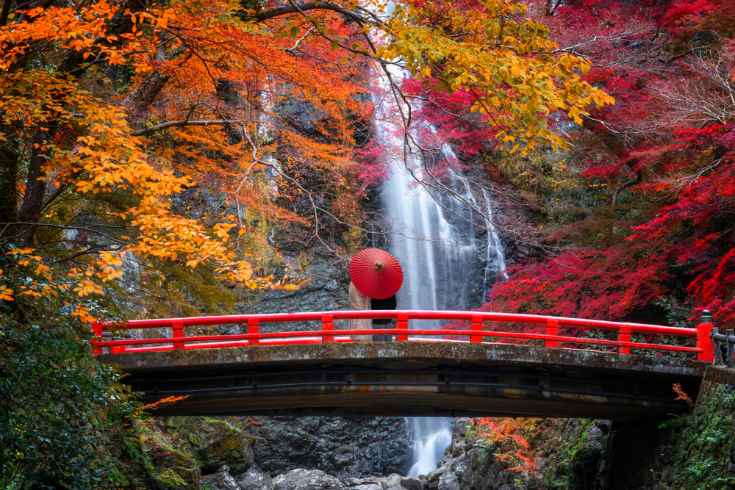
เที่ยง อิสระอาหารตามอัธยาศัยเพื่อสะดวกแก่การท่องเที่ยว
นำท่านเดินทางสู่ ปราสาทโอซาก้า ซึ่งถือได้ว่าเป็นสัญลักษณ์ของเมือง ถูกสร้างขึ้นในช่วงครึ่งหลังของศตวรรษที่ 16 เพื่อเป็นที่พำนักของโทโยโทมิ ฮิเดโยชิ ผู้รวมญี่ปุ่นให้เป็นหนึ่งเดียวในสมัยนั้น ใช้เวลาตั้งแต่เริ่มก่อสร้างจนถึงเสร็จสมบูรณ์ยาวนานกว่า 16 ปี เป็นปราสาทขนาดใหญ่ที่กลายเป็นหนึ่งในสัญลักษณ์ของญี่ปุ่น แต่ทว่า ปราสาทโอซาก้าที่ก่อสร้างขึ้นในยุคสมัยนั้นถูกเผาทำลายไปพร้อมกับการล่มสลายของตระกูลโทโยโทมิ กำแพงหินและยากุระ (หอสังเกตุการณ์) ที่เห็นนี้ จึงได้รับการฟื้นฟูขึ้นใหม่ในสมัยเอโดะ ส่วนตัวปราสาทก็ถูกสร้างขึ้นใหม่หลังจากนั้น แม้กระนั้น ในปัจจุบันปราสาทโอซาก้าก็ยังคงได้รับการดูแลให้อยู่ในสภาพที่น่าเกรงขามและยิ่งใหญ่ จนนับว่าเป็นหนึ่งในสามปราสาทที่มีชื่อเสียงที่สุดในญี่ปุ่น เทียบเท่ากับปราสาทนาโกย่าและปราสาทคุมาโมโตะ(ไม่รวมค่าเข้าชมด้านในปราสาท)
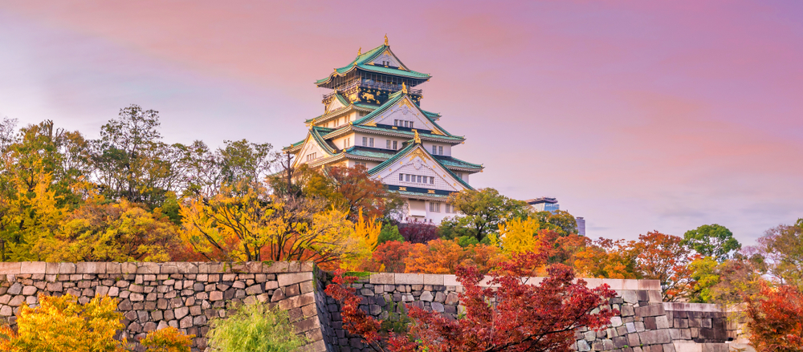
นำท่านเดินทางสู่ ย่านโดทงโบริ แหล่งท่องเที่ยวที่มีชื่อเสียงที่สุดในโอซาก้า เพราะเป็นย่านการค้าที่รุ่งเรืองอันดับหนึ่งในโอซาก้า และตื่นตาไปกับป้ายต่างๆ ขนาดมหึมาที่แขวนเรียงรายกันอย่างแน่นหนา จากนั้นนำท่านสักการะ รูปปั้นของ ฟุโดะเมียวโอ ที่ วัดโฮเซ็นจิ (HOZENJI TEMPLE) ถูกสร้างขึ้นมาตั้งแต่ปี ค.ศ. 1637 ถือได้ว่าเป็นหนึ่งในวัดที่เก่าแก่ในโอซาก้า ตัววัดตั้งอยู่ในย่านกินดื่มโดทงโบริ แต่มักไม่ค่อยมีใครพบเห็น เพราะวัดแห่งนี้ต้องเดินเข้าไปในตรอกโฮเซ็นจิ โยะโคโจ (HOZENJI YOKOCHO) เมื่อผ่านจากย่านโดทงโบริที่คนคนพลุกพล่านมากมาย ตรงเข้ามาภายในวัดจะรู้สึกถึงบรรยากาศเรียบง่าย เงียบสงบ จนลืมไปว่าแค่เดินกลับออกไปมันคือโดทงโบรินั่นเอง
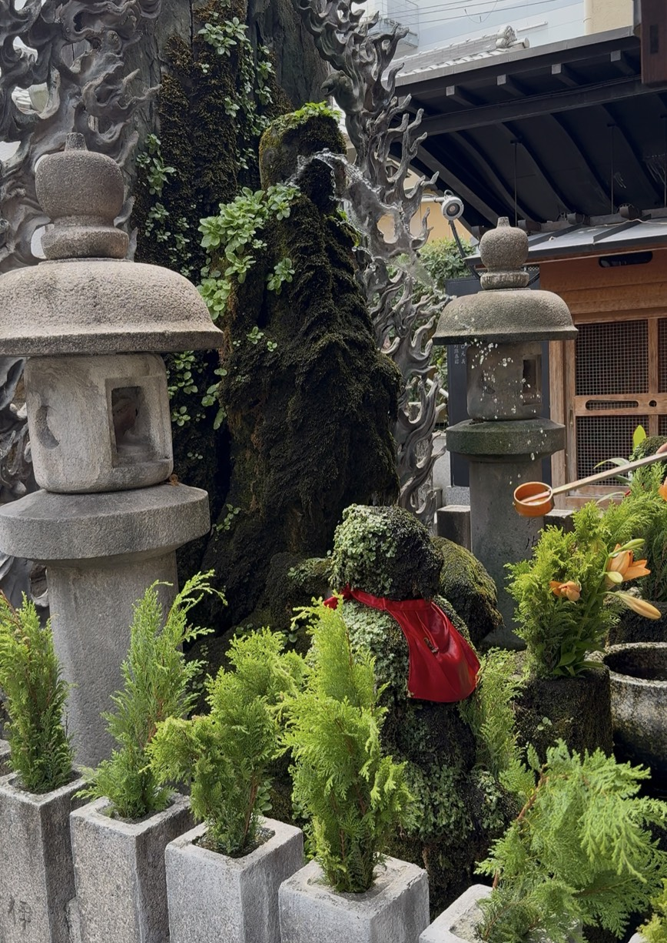
ห้ามพลาด!! ใครมาถึงวัดนี้แล้วต้องสักการะขอพรรูปปั้นของ ฟุโดะเมียวโอ ด้วยการพรมน้ำหรือรดน้ำไปที่รูปปั้น เชื่อว่าจะทำให้โชคดี ช่วยให้ขจัดโรคภัยไข้เจ็บ ความทุกข์ต่าง ๆ การสรงน้ำเหมือนได้ชำระล้างสิ่งไม่ดีออกจากตัวเรา มีการสักการะจากคนในท้องถิ่นมาช้านาน และด้วยความศักดิ์สิทธิ์นี้ พระพุทธรูปจึงปกคลุมหนาไปด้วยตะไคร่น้ำสีเขียว

นำท่านเดินทางสู่ ย่านชินไซบาชิ (SHINSAIBASHI) ย่านช้อปปิ้งชื่อดังของนคร โอซาก้า ภายในย่านนี้มีร้านค้าเก่าแก่ปะปนไปกับร้านค้าอันทันสมัย และสินค้าหลากหลายรูปแบบทั้งสำหรับเด็ก และผู้ใหญ่ ซึ่งย่านนี้ถือว่าเป็นย่านแสงสี และบันเทิงชั้นนำแห่งหนึ่งของนครโอซาก้า อีกทั้งยังมีร้านอาหารทะเลขึ้นชื่อมากมาย สัญลักษณ์เด่นของย่านนี้คือ ตึกรูปเครื่องหมายการค้าของ กูลิโกะ ผลิตภัณฑ์ขนมชื่อดังจากญี่ปุ่นนั่นเอง
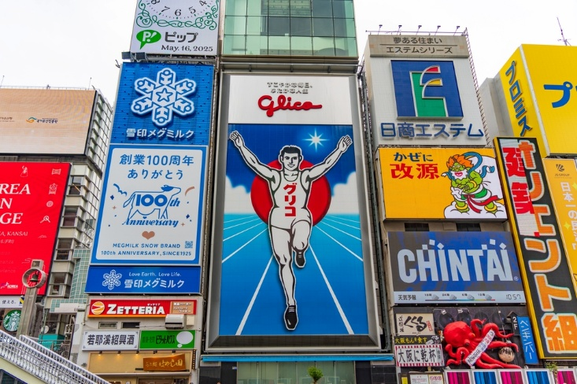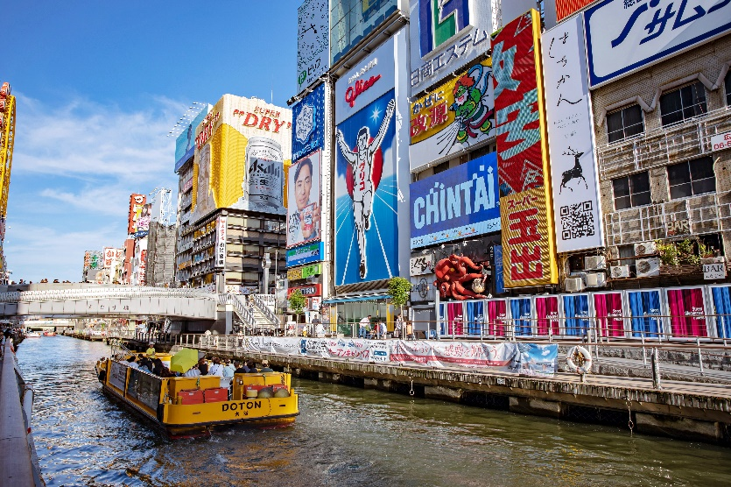
นำท่านเดินทางสู่ ริงกุ เอาท์เล็ท (RINKU OUTLET) แหล่งช้อปปิ้งใหญ่ใกล้กับสนามบินคันไซ ให้ท่านเพลิดเพลินกับการเลือกซื้อสินค้า “แบรนด์เนม” ชื่อดังหลากหลายและสินค้าดีราคาพิเศษ อาทิ เครื่องสำอางค์, เครื่องประดับ, เสื้อผ้า, กระเป๋า, รองเท้าอุปกรณ์กีฬา, เครื่องใช้ไฟฟ้า และยังเป็นแหล่งรวมสินค้าแบรนด์ญี่ปุ่นโกอินเตอร์มากมายกับคอลเลคชั่นเสื้อผ้าล่าสุด
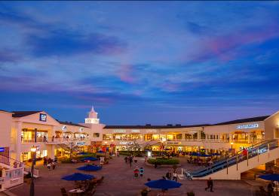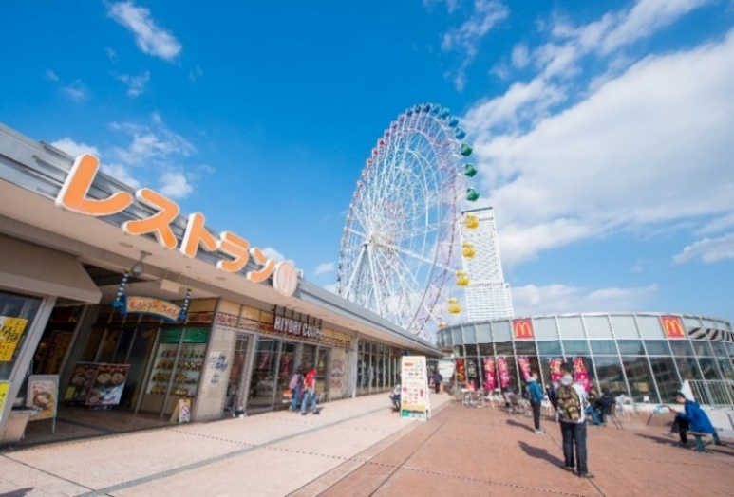
ค่ำ อิสระอาหารตามอัธยาศัยเพื่อสะดวกแก่การท่องเที่ยว
ที่พัก KANSAI INTERNATIONAL AIRPORT HOTEL 11 ระดับ 3 ดาวมาตรฐานประเทศญี่ปุ่นหรือเทียบเท่า

วันที่ 3 | ศาลเจ้าเฮอัน – ร้านค้าปลอดภาษีดิวตี้ฟรี – วัดคิโยมิสึ – ย่านคาวาระมาจิ - ห้ามพลาด!! KOÉ DONUTS ร้านโดนัทออร์แกนิกชื่อดังของเกียวโต (B/L/–)
เช้า บริการอาหาร ณ ห้องอาหารโรงแรม
นำทุกท่านสู่ ศาลเจ้าเฮอัน (HEIAN SHRINE) ก่อตั้งขึ้นเมื่อ 100 กว่าปีก่อน เพราะถูกสร้างขึ้นเพื่อระลึกถึงดวงวิญญาณองค์จักรพรรดิ และการก่อตั้งเมืองหลวงในเมืองเกียวโตครบ 1,100 ปี เมื่อมาถึงบริเวณทางเข้าหน้าศาลเจ้าสามารถสังเกตได้จากประตูโทริอิขนาดยักษ์ที่มีความสูงเด่นตระหง่านถึง 24 เมตร และกว้างครอบถนนถึง 4 เลน หรือ 18 เมตร เรียกได้ว่าเป็นซุ้มประตูที่ใหญ่ที่สุดอีกแห่งหนึ่งในประเทศญี่ปุ่น นอกจากนี้ที่ศาลเจ้ายังมีลานกรวดขนาดกว้าง มุมนี้ทำให้เห็นทัศนียภาพอันกว้างใหญ่ของอาคารหลักที่เป็นการจำลองพระราชวังอิมพีเรียลในสมัยเฮอัน (ค.ศ. 794 - 1185) มีสถาปัตยกรรมที่สวยงามและทรงคุณค่าสะท้อนความเป็นญี่ปุ่น โดยตัวอาคารโดดเด่นด้วยสีเขียวและสีแดงสดแบบโบราณอย่างสง่างาม (ไม่รวมค่าเข้าชมสวน)
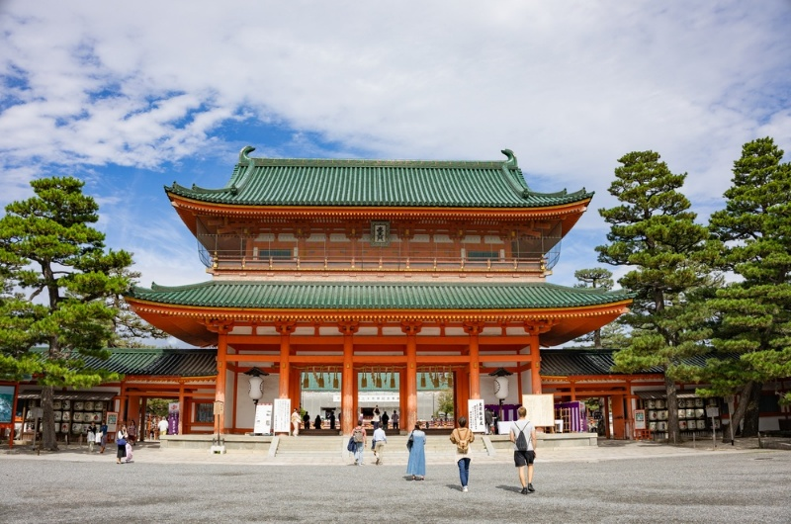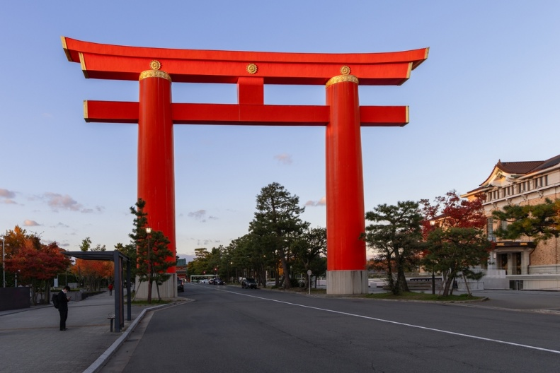
ท่านเดินทางสู่ ร้านค้าปลอดภาษีดิวตี้ฟรี ช้อปปิ้งสินค้าเครื่องสำอาง อาหารเสริม เครื่องประดับคุณภาพดี
เที่ยง บริการอาหาร ณ ภัตตาคาร เมนู JAPANESE SET
นำท่านชม วัดคิโยมิสึ (KIYOMIZU TEMPLE) หรือวัดน้ำใส ที่ติดรอบสุดท้ายของการประกวด 1 ใน 7 สิ่งมหัศจรรย์ของโลกยุคใหม่ เป็นวัดที่ใหญ่และเก่าแก่ตั้งอยู่บริเวณเนินเขาฮิงาชิยาม่า และมีท่อนซุงวางเรียงซ้อนกันตามแนวนอนตั้งจากพื้นดินขึ้นมารองรับระเบียงของตัววิหารใหญ่ ซึ่งไม่ใช้ตะปูสักตัว ใช้วิธีการเข้าลิ่ม เหมือนเรือนไทย วัดนี้มีอายุเก่าแก่ยิ่งกว่ากรุงเกียวโต กว่า 1,200 ปี มาแล้ว เป็นที่ประดิษฐานของเทพเอปิสึ เทพเจ้าแห่งความร่ำรวย มั่งคั่ง , นมัสการพระโพธิสัตว์อวโลกิเตศวร, จากระเบียงแห่งนี้สามารถถ่ายภาพ ณ จุดที่สวยที่สุดในกรุงเกียวโต มองเห็นวิวทิวทัศน์ของตัวเมืองเกียวโตได้งดงาม พร้อมกับวิหารของวัดคิโยมิสึ และเชิญดื่มน้ำศักดิ์สิทธิ์สามสายอันเกิดขึ้นจากธรรมชาติที่ไหลมาจากเทือกเขา โดยเชื่อว่า สายแรก รวย สายสอง สวย-หล่อ สายสาม แข็งแรง
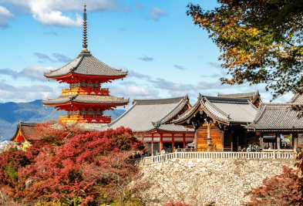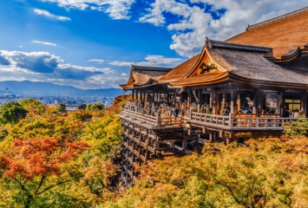
นำทุกท่านสู่ ย่านคาวาระมาจิ (KAWARAMACHI) เป็นศูนย์กลางการช้อปปิ้งและท่องเที่ยวที่สำคัญที่สุดแห่งหนึ่งของเมืองเกียวโต เป็นย่านที่เรียงรายไปด้วยบ้านเรือนแบบโบราณของญี่ปุ่น ที่มีลักษณะหน้าแคบแต่มีบริเวณบ้านยาวลึกไปข้างหลัง โดยเมืองคาวาระมาจิเป็นเมืองท่าขนส่งสินค้าทางน้ำที่เจริญรุ่งเรืองมากในสมัยก่อน จึงเต็มไปด้วยร้านค้ามากมาย ในปัจจุบันก็เช่นกัน มีร้านค้าหัตถกรรมญี่ปุ่น ร้านขนม และร้านค้าอื่น ๆ นอกจากนี้ยังมีร้านอาหารโมเดิร์นที่ใช้บ้านเรือนหลังเก่ามาเพิ่มเสน่ห์อันน่าหลงใหลให้กับร้านอีกด้วย
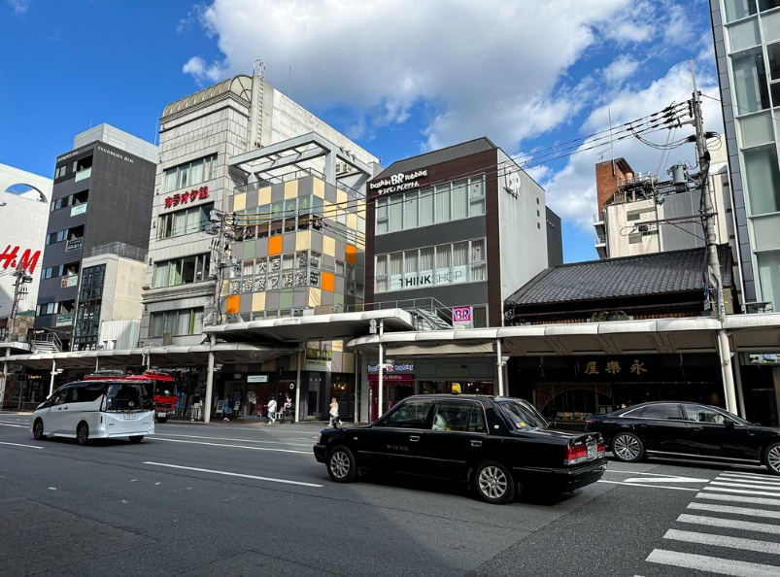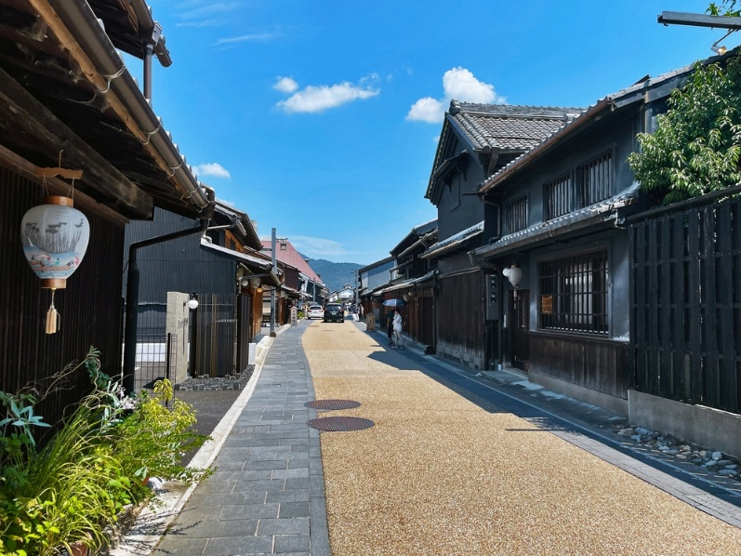
ห้ามพลาด!! KOÉ DONUTS เป็นร้านโดนัทออร์แกนิกชื่อดังตั้งอยู่ใจกลางเมืองเกียวโต ประเทศญี่ปุ่น โดดเด่นด้วยแนวคิดใช้วัตถุดิบธรรมชาติท้องถิ่น ออกแบบร้านสไตล์มินิมอลโดยสถาปนิกชื่อดัง KENGO KUMA และมีจุดเด่นที่เนื้อแป้งนุ่มฟูทำสดใหม่ รวมถึงการตกแต่งหน้าตาโดนัทที่สวยงามน่ารัก
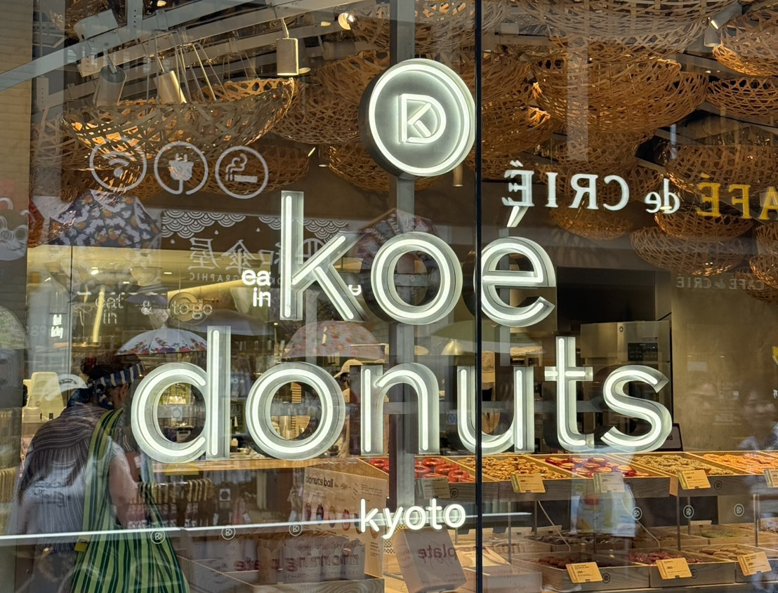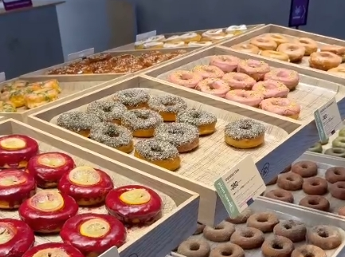

ค่ำ อิสระอาหารตามอัธยาศัยเพื่อสะดวกแก่การท่องเที่ยว
ที่พัก KOYO ANNEX HOTEL, GIFU ระดับ 3 ดาวมาตรฐานประเทศญี่ปุ่นหรือเทียบเท่า

วันที่ 4 | คามิโคจิ – หมู่บ้านชิราคาวาโกะ – ย่านซากาเอะ (B/L/–)
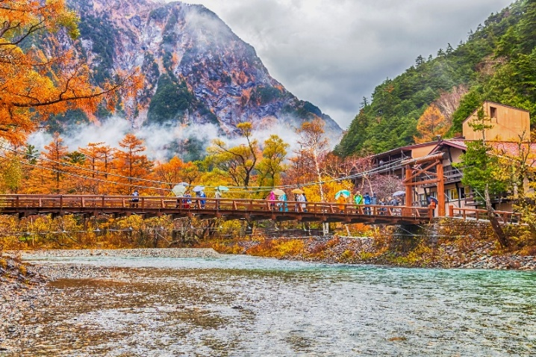
เช้า บริการอาหาร ณ ห้องอาหารโรงแรม
นำท่านเดินทางไปยัง คามิโคจิ (KAMIKOCHI) มีลักษณะเป็นที่ราบสูงยาวไปตามแม่น้ำ มีระยะทางยาว 15 กิโลเมตร มีความสูงเฉลี่ยประมาณ 1,500 เมตรเหนือระดับน้ำทะเล เป็นแหล่งธรรมชาติที่สวยงาม โอบล้อมไปด้วยเทือกเขาขนาดใหญ่และแม่น้ำสายสำคัญอย่าง แม่น้ำอาซุสะ(AZUSA RIVER VALLEY) แม่น้ำสีฟ้าใสแจ๋วที่ทอดยาวตลอดหุบเขา เป็นจุดชมวิว JAPAN ALPS ที่สวยงามที่สุด และขนานนามว่าเป็น สวิสเซอร์แลนด์แห่งประเทศญี่ปุ่น
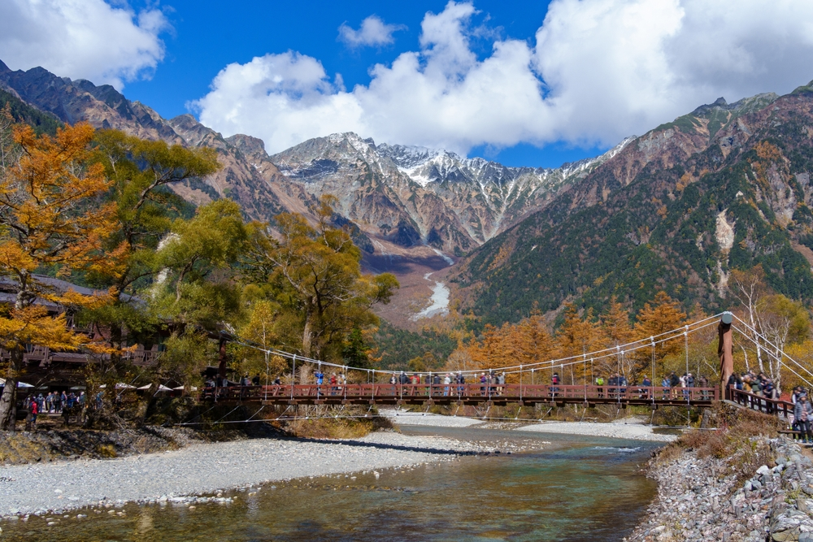
เที่ยง บริการอาหาร ณ ภัตตาคาร เมนู JAPANESE SET
นำท่านเดินทางสู่ หมู่บ้านชิราคาวาโกะ (SHIRAKAWAGO) ตั้งอยู่ในหุบเขาของจังหวัดกิฟุ ประเทศญี่ปุ่น ได้รับการขึ้นทะเบียนให้เป็นมรดกโลกทางด้านวัฒนธรรมโดยองค์การยูเนสโกเมื่อปี 1995 ภายในหมู่บ้านแห่งนี้มีวิวทิวทัศน์ที่สวยงาม บ้านแต่ละหลังเป็นบ้านสไตล์ญี่ปุ่นแบบดั้งเดิม ที่หลังคาบ้านเป็นแนวสโลปคล้ายๆ กับมือคนที่กำลังพนมมืออยู่ หลังคาสร้างจากคานไม้ที่แข็ง แรง จึงทนทานต่อหิมะในฤดูหนาวได้อย่างดี แถมมีห้องใต้หลังคาที่กว้างขวางสำหรับเอาไว้เลี้ยงหนอนไหมอีกด้วย คนในหมู่บ้านนี้ส่วนใหญ่มีอาชีพเกษตรกร ทำนา เลี้ยงไหม เสริมด้วยการท่องเที่ยวแบบพอเพียงเป็นหลัก
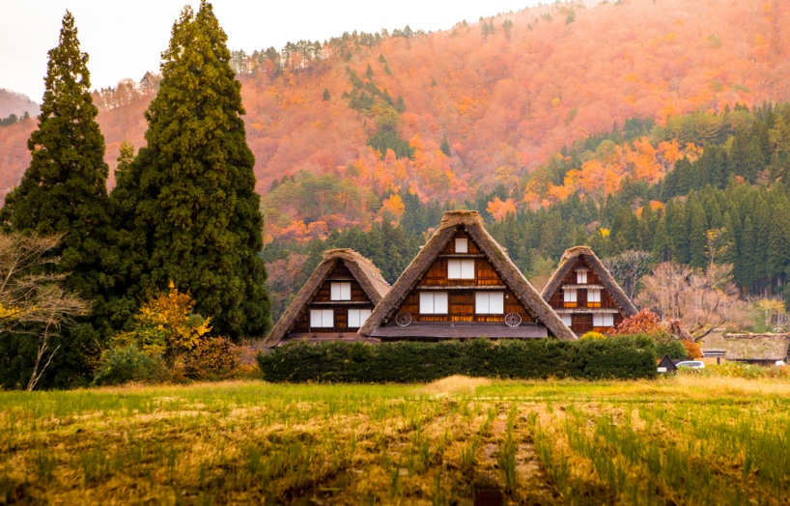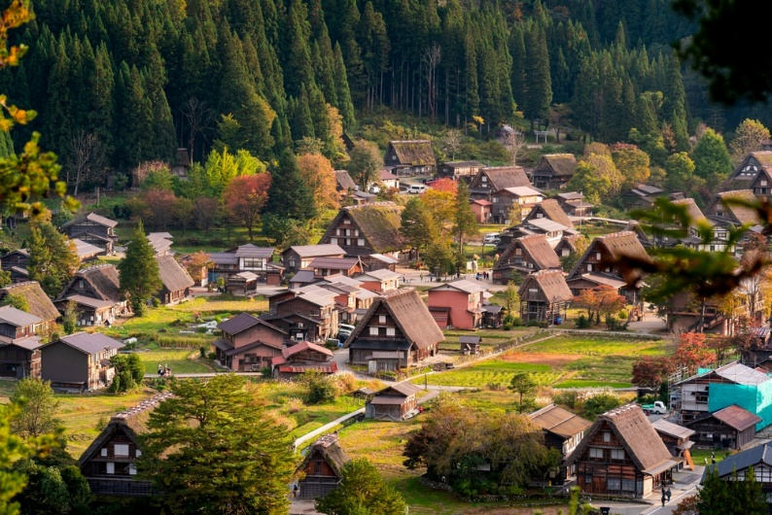
นำท่านเดินทางเข้าสู่ ซากาเอะ หนึ่งในย่านท่องเที่ยวและแหล่งช้อปปิ้งสำคัญของเมืองนาโกย่า ซึ่งประกอบไปด้วยแลนด์มาร์คที่สำคัญของเมือง ได้แก่ หอคอยนาโกย่าทีวีทาวเวอร์ (NAGOYA TV TOWER) และ โอเอซิส 21 (OASIS 21) อาคารที่มีรูปทรงเหมือนยานอวกาศ นอกจากนั้นแล้ว ในย่านซากาเอะยังมีศูนย์การค้า ร้านขายสินค้าแฟชั่นแบรนด์เนม และร้านอาหารหลากหลายร้าน รวมถึงร้านขายสินค้าลดราคายอดนิยมของนักท่องเที่ยว
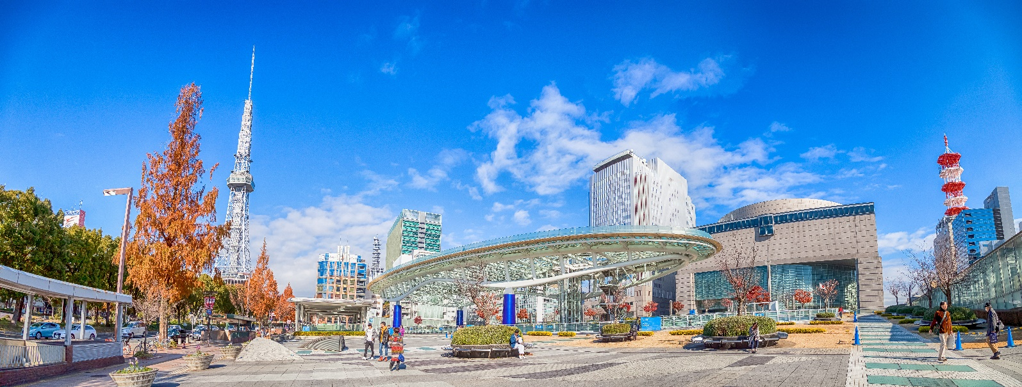
ค่ำ อิสระอาหารตามอัธยาศัย เพื่อความสะดวกในการท่องเที่ยว
ที่พัก TOYOKO INN CHUBU INTERNATIONAL AIRPORT ระดับ 3 ดาวมาตรฐานประเทศญี่ปุ่นหรือเทียบเท่า

วันที่ 5 | สนามบินนาโกย่า – กรุงเทพฯ(ดอนเมือง) (B/–/–)
เช้า บริการอาหาร ณ ห้องอาหารโรงแรม หรือเป็น SET BOX ในกรณีที่ห้องอาหารโรงแรมยังไม่เปิดให้บริการ
ได้เวลาอันสมควรนำท่านเดินทางสู่ ท่าอากาศยานนานาชาติชูบุเซ็นแทรร์ เมืองนาโกย่า ประเทศญี่ปุ่น
10.30 ออกเดินทางสู่ ท่าอากาศยานนานาชาติดอนเมือง กรุงเทพฯ โดยสายการบิน THAI AIR ASIA X เที่ยวบินที่ XJ639 **ขอสงวนสิทธิ์ในการเปลี่ยนแปลงไฟลต์บินและสายการบิน**
15.20 เดินทางถึง ท่าอากาศยานนานาชาติดอนเมือง กรุงเทพฯ โดยสวัสดิภาพ พร้อมความประทับใจ
การให้บริการของรถบัสนำเที่ยวในประเทศญี่ปุ่น ตามกฎหมายของประเทศญี่ปุ่นนั้นสามารถให้บริการ ได้วันละไม่เกิน 10 ชั่วโมง ไม่สามารถเพิ่มเวลาได้ ทางบริษัทฯขอสงวนสิทธิ์ในการปรับ เปลี่ยนตารางการ ท่องเที่ยวในรายการเดินทาง โดยมัคคุเทศก์และคนขับจะเป็นผู้บริหารเวลาตามความเหมาะสม

ข้อสำคัญ
- อัตรานี้ยังไม่รวมค่าทิปพนักงานขับรถ หัวหน้าทัวร์ และ มัคคุเทศก์ท้องถิ่น ตามธรรมเนียม 2,000 บาท ต่อ ทริป ต่อ ลูกค้า ผู้เดินทาง 1 ท่าน รวมไปถึงเด็ก ยกเว้นเด็กอายุไม่ถึง 2 ปี ณ วันเดินทางกลับ (INFANT) ทั้งนี้ท่านสามารถให้มากกว่านี้ได้ตามความเหมาะสมและความพึงพอใจของท่าน โดยส่วนนี้ ทางบริษัทขอสงวนสิทธิ์ในการเรียกเก็บก่อนเดินทางทุกท่าน ที่สนามบิน ในวันเช็คอิน
- ถ้าหากมีผู้เดินทางต่ำกว่า 30 คน ทางบริษัทขอสงวนสิทธิ์ในการยกเลิกการเดินทางหรือมีการเปลี่ยนแปลงราคา โดยจะแจ้งให้ทราบล่วงหน้า 7 วันก่อนการเดินทาง
- กรณีพัก 3 ท่าน/ห้อง ทางโรงแรมจะทำการเสริมเตียงให้เท่านั้น การเสริมเตียงจะขึ้นอยู่กับนโยบายของโรงแรมนั้นๆ (บางโรงแรมใช้เตียง SGL ในการเสริมเตียง บางโรงแรมจะใช้ฟูกในการเสริมเตียง) กรณีที่ห้อง TRP เต็ม ทางบริษัทอาจจะต้องปรับไปนอนห้องพักสำหรับ 1 ท่าน 1 ห้องและสำหรับ 2 ท่าน 1 ห้อง โดยท่านจะต้องชำระค่าห้องพักเดี่ยว ขอสงวนสิทธิ์ในการจัดห้องแบบ TWN และ DBL เนื่องจากจำนวนห้องที่ญี่ปุ่นมีจำกัด
- อัตรานี้เฉพาะนักท่องเที่ยวที่ถือหนังสือเดินทางไทยเท่านั้น กรณีถือหนังสือเดินทางต่างประเทศ ทางบริษัทขอสงวนสิทธิ์เรียกเก็บค่าธรรมเนียมเพิ่มจากราคาทัวร์ ท่านละ 100 USD. (เป็นเงินไทยประมาณ 3,200 บาท) ไม่รับผู้ที่ถือหนังสือเดินทางหรือถือสัญชาติ ญี่ปุ่น
- เนื่องจากสภาวะอากาศ จราจร สายการบิน หรือช่วงเทศกาลต่างๆ และตามกฎหมายของประเทศญี่ปุ่น รถบัสนำเที่ยวสามารถให้บริการวันละ 10 ชั่วโมง (08.00-18.00) โปรแกรมอาจมีการเปลี่ยนแปลงได้ตามความเหมาะสม โดยไม่ต้องแจ้งให้ทราบล่วงหน้า
สำคัญ!! : กรณีผู้เดินทางถูกปฏิเสธการเข้า – ออกประเทศจากประเทศต้นทางและปลายทาง ทั้งจากที่ด้านหน้าเคาน์เตอร์เช็คอิน หรือจากด่านตรวจคนเข้าเมืองก็ตาม ทางบริษัทขอสงวนสิทธิ์ไม่รับผิดชอบค่าใช้จ่ายที่จะเกิดขึ้นตามมา และ จะไม่สามารถคืนเงินค่าทัวร์และค่าทิปไกด์ที่ท่านชำระเรียบร้อยแล้วไม่ว่าส่วนใดส่วนหนึ่ง
กรณีต้องการตัดกรุ๊ปส่วนตัว กรุ๊ปเหมาที่สถานะผู้เดินทางเป็น เด็กนักเรียน นักศึกษา ครู ธุรกิจขายตรงเครื่องสำอาง หมอ พยาบาล ชาวต่างชาติ หรือคณะที่ต้องการให้เพิ่มสถานที่ขอดูงาน กรุณาติดต่อแจ้งรายละเอียด โดยละเอียด กับเจ้าหน้าที่เพื่อทำราคาให้ใหม่ทุกครั้ง
อัตราค่าบริการนี้รวม
- ค่าบัตรโดยสารโดยเครื่องบิน (ตั๋ว) ไป และ กลับพร้อมคณะ ชั้นประหยัด (ECONOMY CLASS) รวมถึงค่าภาษีสนามบินและค่าภาษีน้ำมันทุกแห่ง กรณีต้องการอัพเกรด UPGRADE ใช้วีลแชร์ (WHEEL CHAIR) หรือ เปลี่ยนแปลงบัตรโดยสาร ไม่ว่าเที่ยวใด เที่ยวหนึ่ง กรุณาติดต่อเจ้าหน้าที่เป็นกรณีพิเศษ ทางบริษัทของสงวนสิทธิ์ในการเรียกเก็บค่าใช้จ่ายตามจริงที่เกิดขึ้นกับผู้เดินทาง
- กระเป๋าสัมภาระโดยน้ำหนักไม่เกิน 20 กก. (1 ชิ้น) และ ถือขึ้นเครื่องบินได้น้ำหนักไม่เกิน 7 กก.
- รถรับส่งนำเที่ยวตามรายการ
- VAT 7% และภาษีหัก ณ ที่จ่าย 3% (เฉพาะค่าบริการ)
- ค่าเข้าชมสถานที่ตามที่ระบุในโปรแกรมท่องเที่ยว
- หัวหน้าทัวร์นำเที่ยวตลอดการเดินทาง
- ค่าอาหาร ตามรายการที่ระบุในโปรแกรมการเดินทาง
- ค่าโรงแรมที่พักระดับมาตรฐานตามรายการที่ระบุ (พัก 2-3 ท่าน ต่อ ห้อง กรณีพัก 3 ท่านจะเป็นเตียงเสริม 1 ท่าน) ในกรณีมีงานเทรดแฟร์ การแข่งขันกีฬา หรือ กิจกรรมอื่นๆ ที่ทำให้โรงแรมตามรายการที่ระบุเต็ม ทางบริษัทขอสงวนสิทธิ์ในการปรับเปลี่ยนโรงแรมที่พัก ไปเป็นเมืองใกล้เคียงแทน อ้างอิงมาตรฐานคุณภาพและความเหมาะสมเดิม โดยคำนึงถึงประโยชน์ของลูกค้าเป็นสำคัญ ทางบริษัทไม่มีนโยบายจัดคู่นอนให้กับลูกค้าที่ไม่รู้จักกันมาก่อน เช่น กรณีที่ท่านเดินทาง 1 ท่าน จำเป็นต้องชำระค่าห้องพักเดี่ยวตามที่ระบุ
- ค่าประกันอุบัติเหตุการเดินทางตามกรมธรรม์ ค่ารักษาพยาบาลวงเงินท่านละ 500,000 บาท หรือกรณีเสียชีวิตวงเงินท่านละ 1,000,000 บาท ตามเงื่อนไขของบริษัทประกันภัย (ไม่รวมประกันสุขภาพ)
อัตราค่าบริการนี้ ไม่รวม
- ค่ามินิบาร์ในห้องพัก(ถ้ามี) และค่าใช้จ่ายส่วนตัว นอกเหนือจากที่ระบุในรายการ
- ค่าอาหารสำหรับท่านที่ทานเจ มังสวิรัติ หรืออาหารสำหรับมุสลิม
- ค่าวีซ่าสำหรับพาสสปอร์ตต่างชาติ (ถ้ามี) โดยผู้เดินทางต้องทำการยื่นเองเท่านั้น
- ค่าใช้จ่ายด้านเอกสารส่วนตัว เช่น ค่าทำหนังสือเดินทาง วัคซีนพาสสปอร์ต เป็นต้น
- ค่าเดินทางหากแยกจากคณะ หรือมาช้ากว่าเวลานัดหมาย ท่านต้องออกค่าเดินทางด้วยตนเอง
- ค่าธรรมเนียมในกรณีที่กระเป๋าสัมภาระที่มีน้ำหนักเกินกว่าที่สายการบินนั้นๆกำหนดหรือสัมภาระใหญ่เกินขนาดมาตรฐาน
- ค่าธรรมเนียมการจองที่นั่งบนเครื่องบินตามความต้องการเป็นกรณีพิเศษหากสามารถทำได้ ทั้งนี้ขึ้นอยู่กับสายการบิน และ รุ่นของเครื่องบินแต่ละไฟล์ทที่ใช้บิน ซึ่งอาจเปลี่ยนแปลงได้อยู่ที่สายการบินเป็นผู้กำหนด
- ค่าภาษีน้ำมัน ที่สายการบินเรียกเก็บเพิ่มเติม หากสายการบินมีการเก็บภาษีน้ำมันเพิ่ม ทางบริษัทขอสงวนสิทธิ์ในการเรียกเก็บลูกค้า
- อัตรานี้ยังไม่รวมค่าทิปพนักงานขับรถ หัวหน้าทัวร์ และ มัคคุเทศก์ท้องถิ่น ตามธรรมเนียม 2,000 บาท ต่อ ทริป ต่อ ลูกค้า ผู้เดินทาง 1 ท่าน รวมไปถึงเด็ก ยกเว้นเด็กอายุไม่ถึง 2 ปี ณ วันเดินทางกลับ (INFANT) ทั้งนี้ท่านสามารถให้มากกว่านี้ได้ตามความเหมาะสมและความพึงพอใจของท่าน โดยส่วนนี้ ทางบริษัทขอสงวนสิทธิ์ในการเรียกเก็บก่อนเดินทางทุกท่าน ที่สนามบิน ในวันเช็คอิน
- ค่าพนักงานยกกระเป๋าในโรงแรม
- ประกันการเดินทางที่ครอบคลุมประกันสุขภาพ
เงื่อนไขการจอง
- กรุณาทำการจองล่วงหน้าอย่างน้อย 30 วัน ก่อนออกเดินทาง พร้อมชำระเงินมัดจำครั้งที่ 1 ท่านละ 15,000 บาท หลังจากส่งเอกสารยืนยันการจอง 2 วัน ตัวอย่างเช่น ท่านจองวันนี้ กรุณาชำระเงินในวันถัดไป ก่อนเวลา 16.00 น. เท่านั้น โดยระบบจะยกเลิกอัตโนมัติทันที หากยังไม่ได้รับยอดเงินตามเวลาที่กำหนด และหากท่านมีความประสงค์จะต้องเดินทางในพีเรียดเดิม ท่านจำเป็นต้องทำจองเข้ามาใหม่ นั่นหมายถึงว่า กรณีที่มีคิวรอ (WAITING LIST) ก็จะให้สิทธิ์ไปตามระบบ ตามลำดับ เนื่องจากทุกพีเรียด เรามีที่นั่งราคาพิเศษจำนวนจำกัด ยกเว้นโปรแกรมราคาพิเศษ ทางบริษัทขอสงวนสิทธิ์เรียกเก็บค่าบริการ เต็มจำนวน เท่านั้น
พีเรียดเดินทางเดือนสิงหาคม 2569 ขอเก็บยอดชำระเงินจำนวนเต็ม ณ วันจอง
**กรุณาส่งสำเนาพาสสปอร์ตที่มีอายุใช้งานได้คงเหลือไม่น้อยกว่า 6 เดือน ณ วันกลับ ทันทีหลังจอง**
- กรุณาชำระค่าทัวร์ส่วนที่เหลืออย่างน้อย 20 วัน ก่อนออกเดินทาง หากท่านไม่ชำระภายในระยะเวลาที่ที่บริษัทกำหนด ทางบริษัทจะถือว่าท่านสละสิทธิ์ยกเลิกการเดินทาง และ ขอสงวนสิทธิ์ไม่สามารถคืนเงินมัดจำให้ท่านใดไม่ว่าส่วนในส่วนหนึ่งก็ตาม
- กรณีลูกค้าทำการจองภายในระยะเวลาคงเหลือไม่ถึง 15 วัน ก่อนออกเดินทาง ทางบริษัทขอสงวนสิทธิ์ในการเรียกเก็บค่าทัวร์เต็มจำนวน 100%
เงื่อนไขการยกเลิก และ เปลี่ยนแปลงการเดินทาง
- ยกเลิกก่อนการเดินทางตั้งแต่ 30 วันขึ้นไป คืนเงินค่าทัวร์โดยหักค่าใช้จ่ายที่เกิดขึ้นจริง *ในกรณีที่วันเดินทางตรงกับวันหยุดนักขัตฤกษ์ ต้องยกเลิกก่อน 40 วัน*
- ยกเลิกก่อนการเดินทาง 15-29 วัน คืนเงิน 50%ของค่าทัวร์ หรือหักค่าใช้จ่ายตามจริง เช่น ค่ามัดจำตั๋วเครื่องบิน โรงแรม และค่าใช้จ่ายจำเป็นอื่นๆ
- ยกเลิกก่อนการเดินทางน้อยกว่า 15วัน ขอสงวนสิทธิ์ไม่คืนเงินค่าทัวร์ที่ชำระแล้วทั้งหมด
- กรณีมีเหตุยกเลิกทัวร์ โดยไม่ใช่ความผิดของบริษัททัวร์ เช่น มีนโยบายห้ามการเข้าออกของแต่ละประเทศ หรือการยกเลิกเที่ยวบินโดยสายการบิน บริษัทจะเก็บเป็นเครดิตหรือเลื่อนการเดินทางในพีเรียดถัดไปให้กับลูกค้า โดยยึดตามนโยบายของสายการบินและบริษัทแลนด์ต่างประเทศ ไม่สามารถคืนเงินได้ทุกกรณี
- กรณีต้องการเปลี่ยนแปลงผู้เดินทาง (เปลี่ยนชื่อ) จะต้องแจ้งให้ทางบริษัททราบล่วงหน้า อย่างน้อย 20 วัน ก่อนออกเดินทาง กรณีแจ้งหลังจากเจ้าหน้าที่ออกเอกสารเรียบร้อยแล้ว ไม่ว่าส่วนใดส่วนหนึ่ง ทางบริษัทขอสงวนสิทธิ์ในการเรียกเก็บค่าใช้จ่ายที่เกิดขึ้นจริงทั้งหมด ทั้งนี้ขึ้นอยู่กับช่วงพีเรียดวันที่เดินทาง และกระบวนการของแต่ละคณะ เป็นสำคัญด้วย กรุณาสอบถามกับเจ้าหน้าที่เป็นกรณีพิเศษ
- กรณีต้องการเปลี่ยนแปลงพีเรียดวันเดินทาง (เลื่อนวันเดินทาง) ทางบริษัทขอสงวนสิทธิ์ในการหักค่าใช้จ่ายการดำเนินการต่างๆ ที่เกิดขึ้นจริงสำหรับการดำเนินการจองครั้งแรก ตามจำนวนครั้งที่เปลี่ยนแปลง ไม่ว่ากรณีใดๆทั้งสิ้น
หมายเหตุ
- กรณีที่ท่านต้องออกบัตรโดยสารภายใน (ตั๋วภายในประเทศ เช่น ตั๋วเครื่องบิน , ตั๋วรถทัวร์ , ตั๋วรถไฟ) กรุณาติดต่อสอบถามเพื่อยืนยันกับเจ้าหน้าที่ก่อนทุกครั้ง และควรจองบัตรโดยสารภายในที่สามารถเลื่อนวันและเวลาเดินทางได้ เพราะมีบางกรณีที่สายการบินอาจมีการปรับเปลี่ยนไฟล์ทบิน หรือ เวลาบิน โดยไม่แจ้งให้ทราบล่วงหน้า ทั้งนี้ขึ้นอยู่กับฤดูกาล สภาพภูมิกาศ และ ตารางบินของท่าอากาศยานเป็นสำคัญเท่านั้น สิ่งสำคัญ ท่านจำเป็นต้องมาถึงสนามบินเพื่อเช็คอินก่อนเครื่องบิน อย่างน้อย 3 ชั่วโมง โดยในส่วนนี้หากเกิดความเสียหายใดๆบริษัทขอสงวนสิทธิ์ในการไม่รับผิดชอบค่าใช้จ่ายที่เกิดขึ้นใดๆทั้งสิ้น
- กรณีที่ออกบัตรโดยสาร (ตั๋ว) เรียบร้อยแล้ว มีรายละเอียดส่วนใดผิด ทางบริษัทขอสงวนสิทธิ์ในการรับผิดชอบไม่ว่าส่วนใดส่วนหนึ่ง หากท่านไม่ดำเนินการส่งสำเนาหน้าแรกของหนังสือเดินทางให้ทางบริษัทเพื่อใช้ในการออกบัตรโดยสาร
- หลังจากท่านชำระค่าทัวร์ครบตามจำนวนเรียบร้อยแล้ว ทางบริษัทจะนำส่งใบนัดหมายและเตรียมตัวการเดินทางให้ท่านอย่างน้อย 3 หรือ 5 วัน ก่อนออกเดินทาง
- อัตราทัวร์นี้ เป็นอัตราสำหรับบัตรโดยสารเครื่องบินแบบหมู่คณะ (ตั๋วกรุ๊ป) ท่านจะไม่สามารถเลื่อนไฟล์ท วัน ไป หรือ กลับส่วนใดได้ จำเป็นจะต้องไป และ กลับ ตามกำหนดการเท่านั้น หากต้องการเปลี่ยนแปลงกรุณาติดต่อเจ้าหน้าที่เป็นกรณีพิเศษ
- ทางบริษัทไม่มีนโยบายจัดคู่นอนให้กับลูกค้าที่ไม่รู้จักกันมาก่อน เช่น กรณีที่ท่านเดินทาง 1 ท่าน จำเป็นต้องชำระค่าห้องพักเดี่ยวตามที่ระบุ
- หนังสือเดินทาง หรือ พาสปอร์ต ต้องมีอายุใช้งานได้คงเหลือไม่น้อยกว่า 6 เดือน ณ วันกลับ
- กรณีที่ท่านเป็นอิสลาม ไม่ทานเนื้อสัตว์ หรือ แพ้อาหารบางประเภท กรุณาแจ้งเจ้าหน้าที่เป็นกรณีพิเศษ
- บริษัทฯ จะไม่รับผิดชอบค่าเสียหายในเหตุการณ์ที่เกิดจากยานพาหนะ การยกเลิกเที่ยวบิน การล่าช้าของสายการบิน ภัยธรรมชาติ การเมือง จลาจล ประท้วง คำสั่งของเจ้าหน้าที่รัฐ และอื่นๆ ที่อยู่นอกเหนือการควบคุมของทางบริษัท
- เมื่อท่านออกเดินทางไปกับคณะแล้ว ท่านงดใช้บริการใดบริการหนึ่ง หรือไม่เดินทางพร้อมคณะ ถือว่าท่านสละสิทธิ์ ไม่สามารถเรียกร้องค่าบริการคืนได้ ไม่ว่ากรณีใดๆ ทั้งสิ้น
- มัคคุเทศก์ พนักงาน และตัวแทนบริษัทฯ ไม่มีอำนาจในการตัดสินใจหรือให้คำสัญญาใดๆ ทั้งสิ้นแทน บริษัทฯนอกจากมีเอกสารลงนามโดยผู้มีอำนาจของบริษัทฯกำกับเท่านั้นกรณีต้องการเปลี่ยนแปลงพีเรียดวันเดินทาง (เลื่อนวันเดินทาง) ทางบริษัทขอสงวนสิทธิ์ในการหักค่าใช้จ่ายการดำเนินการต่างๆ ที่เกิดขึ้นจริงสำหรับการดำเนินการจองครั้งแรก ตามจำนวนครั้งที่เปลี่ยนแปลง ไม่ว่ากรณีใดๆทั้งสิ้น
- บริษัทขอสงวนสิทธิ์ ในการไม่รับผิดชอบใดๆทั้งสิ้น หากเกิดสิ่งของสูญหายระหว่างการเดินทาง และ ขอสงวนสิทธิ์ในการเรียกเก็บค่าใช้จ่ายตามจริง กรณีท่านลืมสิ่งของไว้ที่โรงแรมและจำเป็นต้องส่งมายังจุดหมายปลายทางตามที่ท่านต้องการ
- ขอสงวนสิทธิ์การเก็บค่าน้ำมันและภาษีสนามบินทุกแห่งเพิ่ม หากสายการบินมีการปรับขึ้นก่อนวันเดินทาง
- เนื่องจากการเดินทางท่องเที่ยวในครั้งนี้ เป็นการชำระแบบเหมาจ่ายขาดกับบริษัทตัวแทนในต่างประเทศ ทางบริษัทจึงขอสงวนสิทธิ์ ไม่สามารถขอรับเงินคืนได้ในบริการบางส่วน หรือ ส่วนใดส่วนหนึ่งที่ท่านไม่ต้องการได้รับบริการ หากระหว่างเดินทาง สถานที่ท่องเที่ยวใดที่ไม่สามารถเข้าชมได้ ไม่ว่าด้วยสาเหตุใดก็ตาม ทางบริษัทขอสงวนสิทธิ์ในการไม่สามารถคืนค่าใช้จ่ายไม่ว่าส่วนใดส่วนหนึ่งให้ท่าน เนื่องจากทางบริษัทได้ทำการจองและถูกเก็บค่าใช้จ่ายแบบเหมาจ่ายไปล่วงหน้าทั้งหมดแล้ว
- หากมีสถานที่ ร้านค้าที่ไม่สามารถเปิดให้บริการได้ภายหลัง โปรแกรมอาจมีการเปลี่ยนแปลงได้ตามความเหมาะสม โดยไม่แจ้งให้ทราบล่วงหน้า โดยส่วนนี้ทางบริษัทจะคำนึงถึงประโยชน์ของลูกค้าเป็นสำคัญ หากกรณีที่จำเป็นจะต้องมีค่าใช้จ่ายเพิ่ม ทางบริษัทจะแจ้งให้ทราบล่วงหน้า
**เมื่อท่านชำระเงินค่าทัวร์ให้กับทางบริษัทฯ แล้วทางบริษัทฯ จะถือว่าท่านได้ยอมรับเงื่อนไขข้อตกลงทั้งหมดนี้แล้ว**
** ขอขอบพระคุณทุกท่าน ที่มอบความไว้วางใจ ให้เราบริการ ***

